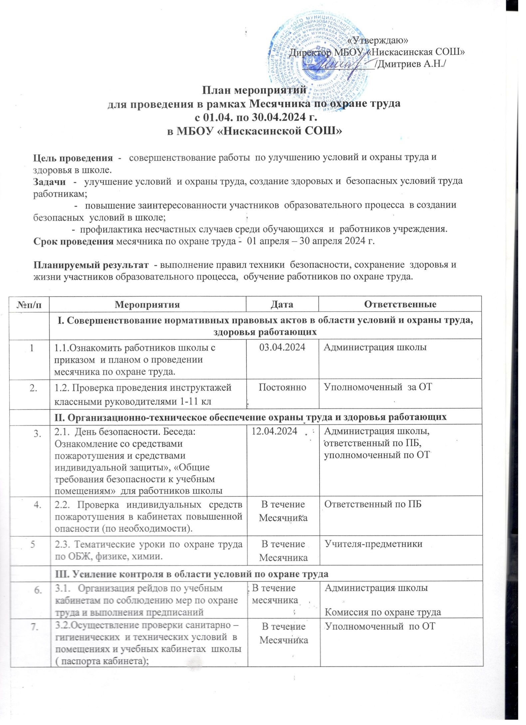

|  |  |  |  |
| --- | --- | --- | --- |
|  | -соблюдение температурного режима ;  - требований к освещению;  - электробезопасности;  - пожарной безопасности;  - наличие и укомплектованность медицинской  аптечки |  |  |
| 8. | 3.4. Инструктирование по правилам охраны труда пед. работников, учебно-вспомогательный персонал | В течение месячника | Комиссия ОТ |
|  | **IV. Учебное и воспитательное обеспечение охраны труда и здоровья работающих и обучающихся** | | |
| 9 | 4.1. Беседа с сотрудниками :  1) По проблемам охраны труда, по вопросам трудовых прав работников.  2) Обзор изменений законодательства по охране труда. | 18. 04.2024 | Директор школы  Уполномоченный по ОТ |
| 11. | 4.2.Проведение классных часов по безопасности в 1-11 классах: просмотр видеороликов «Твоя безопасность» | В течение  Месячника | Классные руководители |
| 12. | 4.3.Проведение тестирования  обучающихся на знание Правил поведения обучающихся в школе «Как избежать случаев травматизма в школе» | В течение  месячника | Учитель ОБЖ |
| 13 | Проведение субботников по очистке территории | 12.04.2024  23.04.2024 | Администрация  Сотрудники ОУ |
| 14. | 4.4.Всемирный день охраны труда. Информация на стенде школы. | 24.04.2023 | Уполномоченный по ОТ |
|  | **V. Информационное обеспечение охраны труда и здоровья работающих и обучающихся** | | |
| 15. | 5.1. Обеспечить информационное сопровождение | В течение  месячника | Ответственный за работу с сайтом |
| 16 | 5.2. Проведение проверки выполнения плана мероприятий, предыдущего месячника охраны труда | В течение месячника | Комиссия ОТ |